RIWAYAT HIDUP
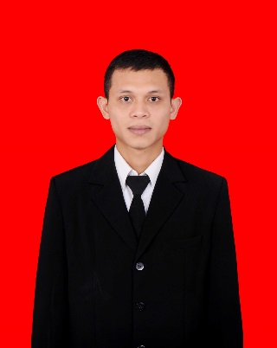
NIZAR FAHREZI., lahir pada tanggal 15 Februari 1994, Kabupaten Bulukumba Provinsi Sulawesi Selatan. Anak pertama dari tiga bersaudara, dari pasangan bapak Hasbuldin dan ibu Alm. Naida. Peneliti memulai jenjang pendidikan pada tahun 1999 di Taman kanak-kanak
Assyifa Nusa Indah Gowa, Kabupaten Gowa dan tamat pada tahun 2000. Kemudian melanjutkan pendidikan di Sekolah Dasar pada tahun 2000 di SD Negeri 218 desa Batang dan tamat tahun 2006. Pada tahun itu juga, peneliti melanjutkan pendidikan ke SMP Negeri 2 Bontotiro Kabupaten Bulukumba dan tamat pada tahun 2009. Lalu melanjutkan pendidikan ke MAN 2 Model Makassar dan menyelesaikan pendidikan tahun 2012. Dengan izin Allah, pada tahun 2012 peneliti kemudian melanjutkan pendidikan ke Perguruan Tinggi dan Alhamdulillah peneliti berhasil diterima dan terdaftar sebagai mahasiswa di Universitas Negeri Makassar (UNM), Fakultas Ilmu Pendidikan, Jurusan Pendidikan Guru Sekolah Dasar (PGSD), program Strata 1 (S1) bertempat di UPP PGSD Makassar Fakultas Ilmu Pendidikan Universitas Negeri Makassar sampai sekarang.

